AI SQL最適化 操作説明書 / AI SQL 最佳化操作說明
WinForms / Codex / MCP 利用者ガイド・使用者指南
Version 1.1 / 2026-08-20
内部利用 / 內部使用
安全な説明用資料 / 安全範例文件
本文中のSQL、値、Session ID、計画、結果はすべて説明用の架空データです。実データ、認証情報、Bearer Tokenは含みません。

共通目次 / 共同目錄

日本語版（第I部）
第1章 目的と安全境界
第2章 画面を開く・利用前の確認
第3章 接続先・SQL・最適化目標を入力する
第4章 バインド変数・制限・承認
第5章 Codexを開始する
第6章 AI反復最適化の流れ
第7章 結果を確認して採用・継続・停止する
第8章 履歴・再起動・情報の扱い
第9章 トラブルシューティング

台灣華語版（第II部）
第1章 功能目的與安全界線
第2章 開啟畫面與使用前確認
第3章 輸入連線、SQL與最佳化目標
第4章 繫結變數、限制與核准
第5章 啟動Codex
第6章 AI反覆最佳化流程
第7章 檢視結果並採用、繼續或停止
第8章 歷程、重新啟動與資訊處理
第9章 疑難排解

第I部 日本語版

第1章 目的と安全境界
この画面は、承認済みの単一SELECTをCodex Agentが分析し、EXPLAIN PLANを比較しながら候補SQLを改善するための支援機能です。性能の最終判断とSQLの採用判断はユーザーが行います。
必ず守る安全上の注意
- SQL本文とSQLコメントはAgentへ送信され、セッション履歴へ保存されます。個人情報、秘密値、パスワード、Tokenをリテラルやコメントへ書かず、事前にバインド変数へ置き換えてください。
- バインド値、検索結果行、Oracle認証情報、MCP Bearer TokenはAgentへ送信せず、セッションJSONにも保存しません。
- 許可されるのは単一のSELECT、またはWITH ... SELECTだけです。DML、DDL、PL/SQL、FOR UPDATE、複数文は拒否されます。
- 索引、統計更新、DDL、DB設定変更は提案欄に表示されるだけで、この機能からは実行されません。
- 既存のDB関数が自律トランザクションや外部I/Oを行うかは字句検査では判定できません。そのような関数を含むSQLは承認しないでください。
補足
EXPLAIN PLANは推定です。バインドピーキングを正確に再現しない場合があるため、最終判断では選択した最終候補の実測計画を優先します。出力列やバインド集合の一致確認だけでは、意味上の完全な同値性を保証できません。

第2章 画面を開く・利用前の確認
1. メイン画面または通知領域メニューから「AI SQL最適化」を開きます。
2. MCPの状態、接続先、Codex CLIの利用可否を確認します。既存監視処理はMCP起動失敗時も継続します。
3. 対象SQLが読み取り専用であり、機密値がリテラルやコメントに入っていないことを確認します。
4. 本番負荷を考慮し、必要に応じて低負荷時間帯を選びます。Oracle評価はアプリ全体で1件ずつ直列に行われます。
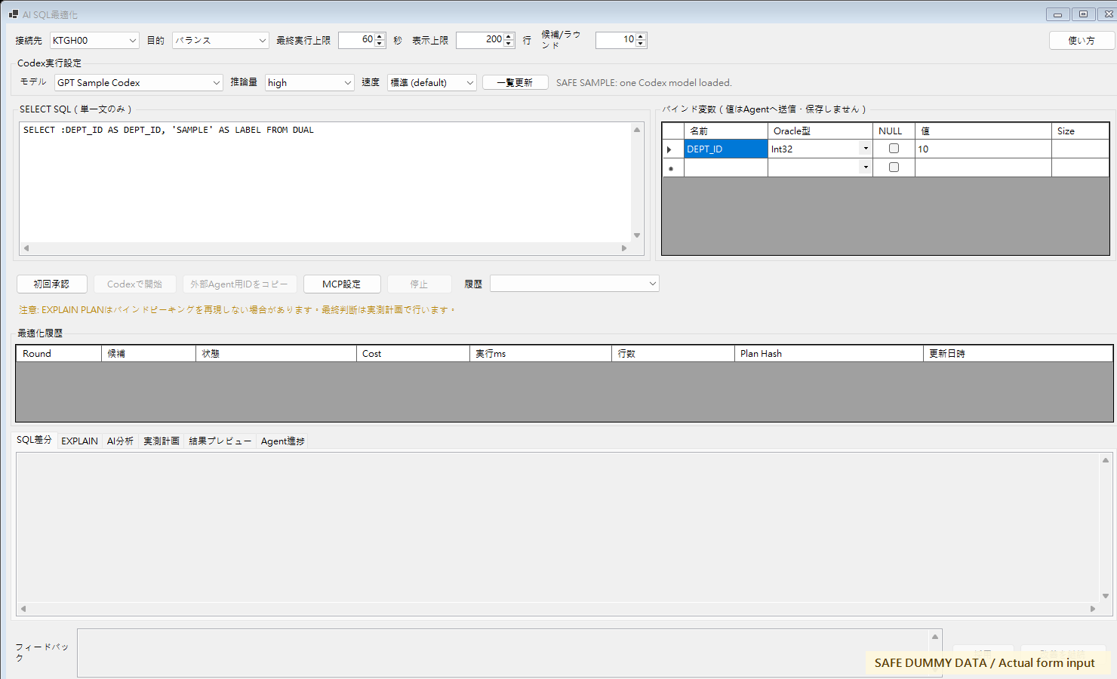
図2-1 Draft入力例（実際のfrm_SqlOptimizer）。表示内容はすべて安全な架空データです。
補足
画面の「使い方」から本書を開けます。外部Agent用IDやMCP設定は上級者向けです。通常は「Codexで開始」を使用してください。

第3章 接続先・SQL・最適化目標を入力する
1. 接続先からKTGH00、HPK210、TSHISのいずれかを選びます。
2. SQL欄へ単一のSELECT、またはWITH ... SELECTを入力します。末尾のセミコロンは1つだけ許容されます。
3. 最適化目標を「バランス」「応答時間」「I/O」「計画安定性」から選びます。
4. SQLコメントもAgentへ送信・保存されるため、業務情報や秘密値を書かないでください。
入力 | 確認事項
接続先 | SQLを実行してよいOracle環境か確認する
SQL | SELECTのみ、複数文なし、FOR UPDATEなし
目標 | 重視する観点を選ぶ。変更すると承認は失効する
コメント | Agentへ送信・保存される。機密情報を書かない

第4章 バインド変数・制限・承認
バインド変数グリッドへ名前、Oracle型、NULL、値、サイズを入力します。SQL中の名前と大文字・小文字を除いて一致させ、名前の先頭のコロンは省略できます。
項目 | 既定値 / 範囲 | 意味
最終実行上限 | 60秒（1～3600秒） | 選択した最終候補の実行制限
表示上限 | 200行（画面は1～1000行） | 結果プレビューとして画面に保持する先頭行数
候補/ラウンド | 10件（1～10件） | 基準計画を除く候補数の上限
表示上限と最終実行を混同しない
- 表示上限200行は画面プレビューだけの制限です。選択した最終候補は実測計画を得るため一度だけ全件をストリーム読取します。
- 途中候補はEXPLAIN PLANだけで、SELECTとして完走しません。
「承認」を押すと、接続先、SQL、バインド、最適化目標、実行制限を承認範囲として固定します。いずれかを変更すると承認は失効し、再承認が必要です。フィードバックだけを追加して同じ範囲で継続する場合は再承認不要です。

第5章 Codexを開始する
1. 上部の「Codex実行設定」でモデル、推論量、速度を選びます。モデルを変えると、そのモデルが対応する推論量と速度だけに選択肢が更新されます。
2. 初回承認後、「Codexで開始」を押します。開始時点の三項目が今回のCodex子プロセスに固定されます。
3. 起動前診断でCodex CLI、ログイン状態、MCP、ポート、OracleのPLAN_TABLEと実測計画権限を確認します。
4. 状態がRunningになり、Agent進捗タブへ処理段階が表示されます。
5. 同時評価がある場合は「順番待ち」と表示されます。これは異常ではありません。
Codex設定 | 選び方と動作
モデル | Codex CLIが現在利用可能と通知した一覧から選ぶ。固定一覧ではない
推論量 | 選んだモデルが対応する値だけを表示する。非対応の前回値はモデル既定値へ戻る
速度 | 標準(default)は常に選択可能。FastなどはCLIが返した場合だけ表示する
一覧更新 | app-serverから再取得する。失敗時は保存済み一覧、なければCodex全体設定を継承する
補足
前回選択と最後に正常取得した一覧はLocalAppDataへ保存されます。廃止予定モデルには警告を表示し、利用不可になった場合は通知された移行先、なければCLI既定モデルへ切り替えます。一覧取得に失敗してもCodex開始は禁止されません。
補足
外部のVS Code / Codex CLIを使う場合だけ「外部Agent用IDをコピー」と「MCP設定」を使用します。Tokenは画面、SQL、ログ、コマンド引数へ貼り付けないでください。設定変更は内容を確認してから適用し、必要に応じてIDEを再起動します。

第6章 AI反復最適化の流れ
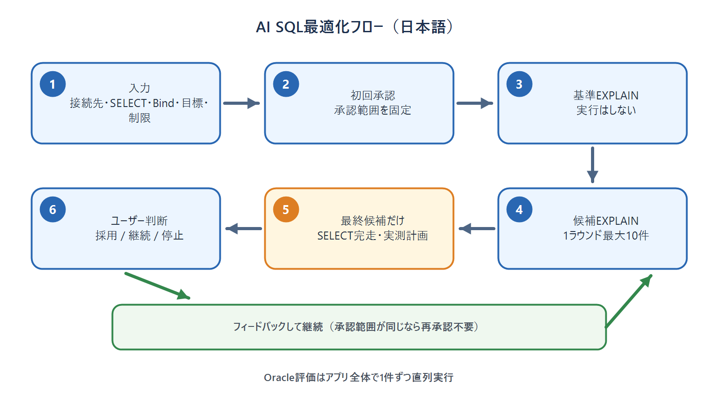
図6-1 日本語フロー。候補評価はEXPLAINのみ、最終候補だけを実行します。
状態はDraft → Approved → Running → AwaitingUser → Accepted / Stopped / Errorと遷移します。AgentはリースIDで排他的にセッションを取得するため、複数Agentによる二重実行を防ぎます。
1. Agentが承認済みセッションを取得し、基準SQLのEXPLAINを生成します。
2. 診断、候補SQL、変更理由、意味保存の根拠を登録し、最大10候補をEXPLAINで比較します。
3. 原文と候補のバインド集合、出力列名・順序・型を比較します。不一致候補は最終実行されません。
4. 最良候補を一度だけ完走し、可能ならDISPLAY_CURSORの実測計画を取得します。
5. AI分析と指標を登録してAwaitingUserへ移ります。Buffer GetsやCPUが取得できない場合は0ではなくN/Aとして扱います。

第7章 結果を確認して採用・継続・停止する
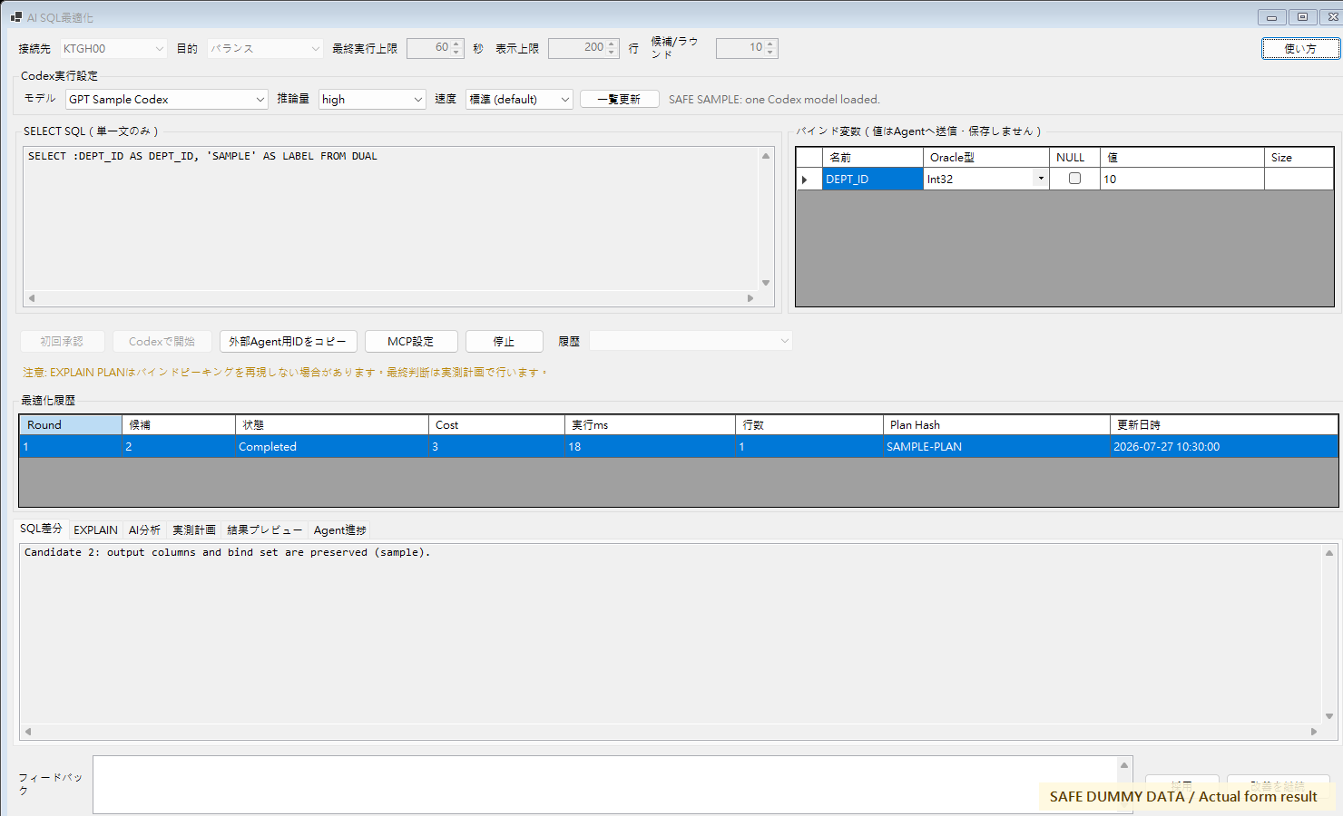
図7-1 AwaitingUser結果例（実際のfrm_SqlOptimizer）。SQL、計画、結果はすべて架空です。
反復履歴で候補を選び、SQL差分、EXPLAIN、AI分析、実測計画、結果プレビュー、Agent進捗を確認します。EXPLAINのCostだけで決めず、実測時間、行数、実測計画、意味保存の根拠を合わせて判断してください。
操作 | 使う場面 | 結果
採用 | 性能と意味が妥当 | セッションをAcceptedにする
フィードバックして継続 | 改善条件を追加したい | 同じ承認範囲で次ラウンドへ進む
停止 | 負荷、内容、時間に懸念がある | Oracle処理と子プロセスへ取消を要求する
ユーザー確認が最終ゲート
- 列形状の一致は意味上の同値性を保証しません。業務条件、NULLの扱い、重複、並び順を確認してください。
- 停止はベストエフォートです。Oracle側の取消完了まで短時間かかる場合があります。

第8章 履歴・再起動・情報の扱い
セッション履歴はローカルの%LocalAppData%\AutoCallGit\SqlOptimizerへJSONで原子的に保存されます。保存対象はSQL、計画、指標、AI分析、エラー、時刻、ユーザーフィードバックです。
保存 / 共有する | 保存 / 共有しない
SQL本文とコメント | バインド値
計画、指標、AI分析、エラー | 検索結果行
時刻、フィードバック | Oracle認証情報、Bearer Token
再起動後の再開条件
- 再起動後は履歴を閲覧できますが、バインド値は復元されません。値を再入力し、内容を再確認して再承認してください。
- SQL本文自体に秘密値が含まれていれば保存対象になります。必ずバインドへ置き換えてから承認してください。

第9章 トラブルシューティング
まず画面下部の状態、詳細、MCP表示とAgent進捗を確認します。認証情報やTokenを画面コピー、問い合わせ文、SQLコメントへ含めないでください。
症状 / 表示 | 主な原因 | 利用者の対処
MCP: 起動失敗 | 57321ポート競合またはアクセス拒否 | 重複起動を閉じ、アプリを再起動する。既存監視は継続する
Codex CLIが見つからない | CLI未導入またはPATH未設定 | 管理者の手順に従ってCLIを導入し、必要ならCODEX_CLI_PATHを設定する
Codex未ログイン | ログインセッションなし | codex login statusを確認し、codex login後に再試行する
401 Unauthorized | 外部クライアントへToken環境が渡っていない | Tokenを貼り付けず、IDEまたはアプリを再起動して設定を読み直す
403 Forbidden | 非ループバック、Host不正、ブラウザーOriginまたはプロキシ経由 | ブラウザー/プロキシ経由を止め、同一PCの正式なCodexクライアントから接続する
SQLが拒否される | 複数文、DML/DDL/PLSQL、FOR UPDATE、コメント/文字列不整合 | 単一SELECTまたはWITH ... SELECTへ直し、末尾セミコロンは1つだけにする
バインド変換エラー | 型、書式、サイズが不正 | 数値は小数点、日付/時刻はISO、Raw/Blobは偶数桁HexまたはBase64、Guid/Booleanは標準書式で入力する
PLAN_TABLEを利用できない | 対象ユーザーに表または権限がない | DB管理者へ確認する。この機能はスキーマを作成しない
DISPLAY_CURSOR / V$権限不足 | 実測計画の参照権限がない | 開始前なら管理者へ確認。最終実行後なら実行時間/行数を確認し、実測計画なしの警告として扱う
行ソース統計なし / N/A | 実測統計を取得できない | 0と解釈せず、取得済みの時間・行数・計画で判断する
タイムアウト / 停止中 | 60秒上限、取消処理中 | しばらく待つ。負荷が続く場合はDB管理者へ連絡する
順番待ち | 別のOracle評価を実行中 | 異常ではない。アプリ全体で1件ずつ直列評価されるため完了を待つ
出力形状不一致 | 列名、順序、型またはバインド集合が原文と異なる | その候補は最終実行しない。別候補を選ぶか、Agentへ維持条件をフィードバックする
再起動後に再開できない | バインド値は保存されない | 値を再入力し、再承認する
セッションを取得できない | 別Agentがリース中 | 二重実行防止のため待つ。無理に別Agentで実行しない

第II部 台灣華語版

第1章 功能目的與安全界線
本畫面協助Codex Agent分析已核准的單一SELECT，利用EXPLAIN PLAN比較並改善候選SQL。效能的最終判斷與SQL採用決定仍由使用者負責。
務必遵守的安全注意事項
- SQL本文與SQL註解會傳送給Agent，並儲存在工作階段歷程。請勿把個資、機密值、密碼或Token直接寫在文字常值或註解內，核准前先改成繫結變數。
- 繫結值、查詢結果資料列、Oracle認證資訊與MCP Bearer Token不會傳給Agent，也不會寫入工作階段JSON。
- 只允許單一SELECT或WITH ... SELECT。系統會拒絕DML、DDL、PL/SQL、FOR UPDATE與多重敘述。
- 索引、統計更新、DDL與資料庫設定變更只會顯示在建議區，本功能不會執行。
- 字彙檢查無法判斷既有DB函式是否包含自治交易或外部I/O。SQL若含有這類函式，請勿核准。
補充說明
EXPLAIN PLAN是預估計畫，可能無法正確重現bind peeking。最終判斷應優先採用所選最終候選的實測計畫。輸出欄位與繫結集合一致，也不代表語意一定完全相同。

第2章 開啟畫面與使用前確認
1. 從主畫面或系統匣選單開啟「AI SQL最適化」。
2. 確認MCP狀態、連線目標與Codex CLI是否可用。即使MCP啟動失敗，既有監控作業仍會繼續。
3. 確認SQL為唯讀，且文字常值與註解內沒有機密資訊。
4. 考量正式環境負載，必要時選擇低負載時段。整個應用程式一次只會依序執行一件Oracle評估。
圖2-1 實際frm_SqlOptimizer（Draft輸入範例）。目前程式介面為日文，內容皆為安全的虛構資料。
補充說明
可從畫面的「使い方」開啟本文件。「外部Agent用ID」與「MCP設定」屬於進階功能，一般操作請使用「Codexで開始」。

第3章 輸入連線、SQL與最佳化目標
1. 從連線目標選擇KTGH00、HPK210或TSHIS。
2. 在SQL欄輸入單一SELECT或WITH ... SELECT；只能有一個結尾分號。
3. 最佳化目標可選擇平衡、回應時間、I/O或計畫穩定性。
4. SQL註解也會傳送與儲存，請勿寫入業務機密或秘密值。
輸入項目 | 確認事項
連線目標 | 確認這是允許執行SQL的Oracle環境
SQL | 只有SELECT、沒有多重敘述、沒有FOR UPDATE
目標 | 選擇重視的方向；變更目標會讓核准失效
註解 | 會傳送給Agent並儲存，不可放機密資訊

第4章 繫結變數、限制與核准
在繫結變數表格輸入名稱、Oracle型別、NULL、值與Size。名稱必須與SQL內的名稱相符（不分大小寫），名稱開頭的冒號可省略。
項目 | 預設值 / 範圍 | 意義
最終執行上限 | 60秒（1～3600秒） | 所選最終候選的執行限制
畫面顯示上限 | 200列（畫面可設1～1000列） | 只保留前幾列作為結果預覽
每回合候選 | 10筆（1～10筆） | 不含基準計畫的候選數上限
顯示上限不等於只讀取200列
- 畫面顯示上限200列只限制預覽。為取得實測計畫，所選最終候選會且只會完整串流讀取一次。
- 中間候選只執行EXPLAIN PLAN，不會當作SELECT完整執行。
按下「承認」後，連線目標、SQL、繫結、最佳化目標與限制會成為核准範圍。任一項變更都會使核准失效，必須重新核准。若只加入回饋並在相同範圍繼續，則不必重新核准。

第5章 啟動Codex
1. 先在上方「Codex実行設定」選擇模型、推論量與速度。切換模型後，只會保留該模型實際支援的推論量與速度選項。
2. 首次核准後按下「Codexで開始」。啟動當下的三個選擇會固定套用於本次Codex子程序。
3. 啟動前診斷會確認Codex CLI、登入狀態、MCP、連接埠、Oracle PLAN_TABLE與實測計畫權限。
4. 狀態變成Running，Agent進度頁籤會顯示處理階段。
5. 若有其他評估正在執行，畫面會顯示「順番待ち」。這不是錯誤。
Codex設定 | 選擇方式與行為
模型 | 從Codex CLI目前回傳的可用清單選擇，不使用程式固定清單
推論量 | 只顯示所選模型支援的值；前次值不支援時改回模型預設值
速度 | 標準(default)永遠可選；Fast等額外速度只在CLI實際回傳時顯示
一覧更新 | 從app-server重新取得；失敗時使用儲存清單，沒有清單則繼承Codex全域設定
補充說明
前次選擇與最後成功取得的清單會儲存於LocalAppData。即將淘汰的模型會顯示警告；已不可用時優先切換至CLI通知的移行目標，沒有目標時改用CLI預設模型。清單取得失敗不會禁止啟動Codex。
補充說明
只有使用外部VS Code / Codex CLI時才需要「外部Agent用ID」與「MCP設定」。請勿把Token貼到畫面、SQL、記錄或命令列參數。確認設定內容後才套用，必要時重新啟動IDE。

第6章 AI反覆最佳化流程
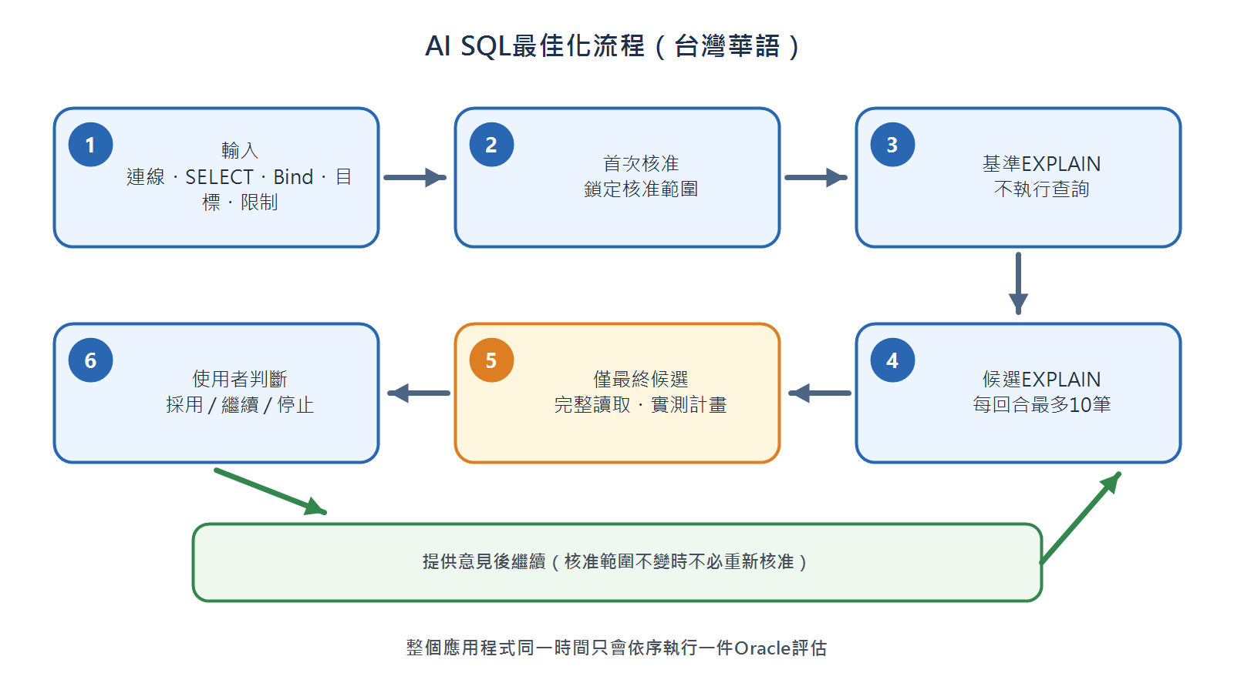
圖6-1 台灣華語流程。候選只做EXPLAIN，僅最終候選會實際執行。
狀態依序為Draft → Approved → Running → AwaitingUser → Accepted / Stopped / Error。Agent以租約ID獨占取得工作階段，避免多個Agent重複執行。
1. Agent取得已核准的工作階段，產生原始SQL的基準EXPLAIN。
2. 登錄診斷、候選SQL、變更理由與語意保留依據，每回合最多以EXPLAIN比較10個候選。
3. 比較原文與候選的繫結集合、輸出欄位名稱、順序與型別。不一致者不能執行最終查詢。
4. 最佳候選只完整執行一次，並在權限允許時取得DISPLAY_CURSOR實測計畫。
5. 登錄AI分析與指標後進入AwaitingUser。Buffer Gets或CPU無法取得時應顯示N/A，不可當成0。

第7章 檢視結果並採用、繼續或停止
圖7-1 實際frm_SqlOptimizer（AwaitingUser結果範例）。SQL、計畫與結果皆為虛構資料。
在反覆歷程選擇候選，檢視SQL差異、EXPLAIN、AI分析、實測計畫、結果預覽與Agent進度。不要只看EXPLAIN Cost，應同時比較實測時間、資料列數、實測計畫與語意保留依據。
操作 | 使用時機 | 結果
採用 | 效能與語意皆合理 | 工作階段變成Accepted
提供意見並繼續 | 需要補充改善條件 | 在相同核准範圍進入下一回合
停止 | 對負載、內容或時間有疑慮 | 要求取消Oracle作業與子程序
使用者確認是最後一道關卡
- 欄位形狀相同不代表語意一定相同。請確認業務條件、NULL處理、重複資料與排序。
- 停止採best effort方式，Oracle端完成取消可能需要短暫時間。

第8章 歷程、重新啟動與資訊處理
工作階段歷程會以原子方式儲存在本機%LocalAppData%\AutoCallGit\SqlOptimizer的JSON檔。儲存內容包括SQL、計畫、指標、AI分析、錯誤、時間與使用者回饋。
會儲存 / 分享 | 不會儲存 / 分享
SQL本文與註解 | 繫結值
計畫、指標、AI分析、錯誤 | 查詢結果資料列
時間、使用者回饋 | Oracle認證資訊、Bearer Token
重新啟動後的繼續條件
- 重新啟動後可以查看歷程，但繫結值不會還原。請重新輸入、再次確認並重新核准。
- 若SQL本文直接含有秘密值，該值仍會被儲存。核准前務必改成繫結變數。

第9章 疑難排解
請先檢查畫面下方的狀態、詳細資訊、MCP顯示與Agent進度。畫面截圖、詢問內容與SQL註解都不可包含認證資料或Token。
症狀 / 顯示 | 可能原因 | 使用者處理方式
MCP: 啟動失敗 | 57321連接埠衝突或拒絕存取 | 關閉重複啟動的程式並重新啟動；既有監控會繼續
找不到Codex CLI | 未安裝CLI或PATH未設定 | 依管理者程序安裝，必要時設定CODEX_CLI_PATH
Codex尚未登入 | 沒有登入工作階段 | 執行codex login status確認，完成codex login後重試
401 Unauthorized | 外部用戶端沒有取得Token環境 | 不要手動貼Token；重新啟動IDE或應用程式以重新載入設定
403 Forbidden | 非loopback、Host錯誤、瀏覽器Origin或Proxy路徑 | 停止使用瀏覽器/Proxy，改由同一台電腦的正式Codex用戶端連線
SQL遭拒絕 | 多重敘述、DML/DDL/PLSQL、FOR UPDATE、註解或字串未配對 | 改成單一SELECT或WITH ... SELECT，結尾最多一個分號
繫結轉換錯誤 | 型別、格式或Size不正確 | 數字用小數點、日期時間用ISO、Raw/Blob用偶數Hex或Base64，Guid/Boolean用標準格式
無法使用PLAN_TABLE | 目標帳號缺少資料表或權限 | 洽詢DB管理者；本功能不會建立Schema物件
DISPLAY_CURSOR / V$權限不足 | 缺少實測計畫查詢權限 | 啟動前出現時洽管理者；最終執行後出現時保留時間/列數，視為缺少實測計畫的警告
缺少row-source統計 / N/A | 無法取得實測統計 | 不可解讀成0，使用已取得的時間、列數與計畫判斷
逾時 / 停止中 | 達到60秒上限或正在取消 | 稍候；若負載持續則聯絡DB管理者
順番待ち | 其他Oracle評估正在執行 | 不是錯誤；整個應用程式一次只執行一件，等待前一件完成
輸出形狀不一致 | 欄名、順序、型別或繫結集合不同 | 不可執行該候選；選擇其他候選或回饋維持條件
重新啟動後無法繼續 | 繫結值不會儲存 | 重新輸入值並再次核准
無法取得工作階段 | 其他Agent持有租約 | 為避免重複執行請等待，不要強制改用其他Agent

